Señor, ensínanos a orar

**Xesús:**

**Nesta Coresma queremos poñernos en marcha,** en camiño, deixando o que nos ata e nos impide avanzar cara a ti.

**Cos teus tres apóstolos preferido sobes ao monte Tabor e transfigúraste** diante deles. Queres estar connosco e que sintamos a ledicia de terte. Invítasnos a orar, falar contigo, gozar da túa amizade. Queres que nos acheguemos a ti moitas veces para loarte, pedirche perdón, agradecerche o que fas por nós ou pedirche axuda.

**Xesús, que importante é orar** para cargar as pilas da fe, para crecer en intimidade contigo, para ter luz e forza na vida. Sabemos que ti tamén orabas moitas veces ao longo do día. Axúdanos a escoitar a túa Palabra, a rezar sos e en silencio, en familia ou en comunidade, co Noso Pai ou na Eucaristía ou contándoche o que nos pasa.

**Ensínanos a crecer** en tempo e en calidade a nosa oración. Pero que o estar contigo nos comprometa a ser mellores amigos, mellores compañeiros, mellores cristiáns; máis alegres e máis solidarios.

**Señor, ensínanos a orar, porque que ben se está contigo!**

**Te lo pedimos con María, reina de las Misiones. Amén.**

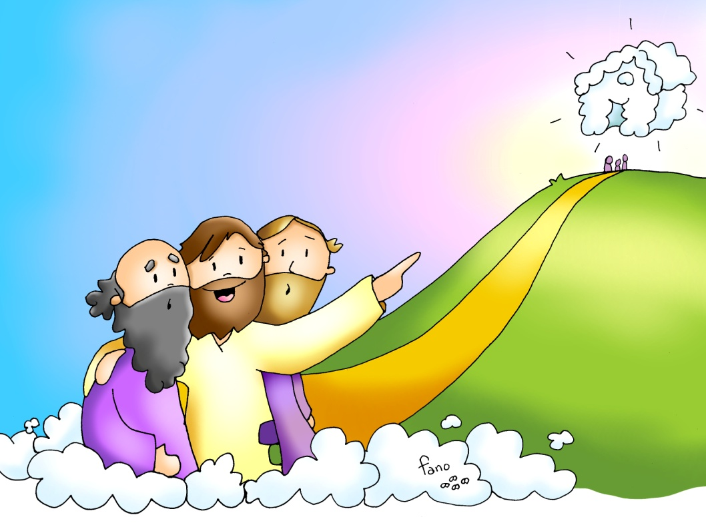

[](https://malberths.files.wordpress.com/2013/02/celular.jpg)

**Un compromiso**

Dicía o Papa Francisco:

“*Alguén dixo: que pasaría se tratamos a Biblia como tratamos o noso teléfono móbil? Se a levásemos sempre connosco, ou polo menos o pequeno Evanxeo de peto, que sucedería? Se nos volvésemos cando a esquecemos: ti cando esqueces o móbil? Ai! Non o teño, volvo buscalo!”. Se a abrísemos varias veces ao día; se lésemos as mensaxes de Deus contidas na Biblia como lemos as mensaxes do teléfono… que sucedería?”.*

**Te lo pedimos con María, reina de las Misiones. Amén.**

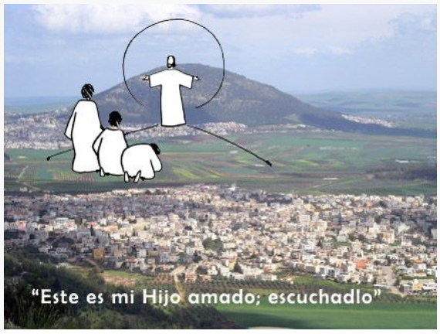[](https://www.google.es/url?sa=i&url=https://es.dreamstime.com/stock-de-ilustraci%C3%B3n-cuaresma-traducci%C3%B3n-espa%C3%B1ola-prestado-letras-del-vector-image88717741&psig=AOvVaw1bMXw-89Kj43q7R3M_S4NY&ust=1582734379993000&source=images&cd=vfe&ved=0CAIQjRxqFwoTCMjc96KP7ecCFQAAAAAdAAAAABAD)



**lecturas**

* **Xénese 12, 1-4 a: *Vocación de Abrahán, pai do pobo de Deus.***

|  |  |
| --- | --- |
|  |  |

Naqueles días, o Señor díxolle a Abrán: «Sae da túa terra, da túa patria, e da casa de teu pai, cara á terra que che mostrarei.  
Farei de ti unha gran nación, bendireite, farei famoso o teu nome e serás unha bendición. Bendirei os que te bendigan, maldicirei os que te maldigan, e en ti serán benditas todas as familias da terra».

Abrán marchou, como lle dixo o Señor. Palabra do Señor.

* **SalMO 32: R/. Que a túa misericordia, Señor, veña sobre nós, como o esperamos de ti.**
* **2ª Timoteo: 1, 8b-10: *Deus chámanos e ilumínanos.***
* **Mateo 4, 1-11: *Xesús xaxuou corenta días e foi tentado.***

**Narrador:**  Naquel tempo, Xesús tomou consigo a Pedro, a Santiago e ao seu irmán Xoán, e subiu con eles a un monte alto. Transfigurouse diante deles, e o seu rostro resplandecía como o sol, e os seus vestidos volvéronse brancos como a luz. De súpeto apareceron **Moisés e Elías** conversando con el. Pedro, entón, tomou a palabra e díxolle a Xesús:

**Pedro:** *-«Señor,* ***que bo é que esteamos aquí!*** *Se queres, farei tres tendas: unha para ti, outra para Moisés e outra para Elías».*

**Narrador:** Aínda estaba falando cando unha nube luminosa cubriunos coa súa sombra e unha voz desde a nube dicía:

**Voz:** ***-«Este é meu Fillo, o amado, en quen me comprazo. Escoitádeo».***

**Narrador:** Ao oílo, os discípulos caeron de bruzos, cheos de espanto. Xesús achegouse e, tocándoos, díxolles:

**Xesús:** *-****«Erguédevos****, non temades».*

**Narrador:** Ao alzar os ollos, non viron a ninguén máis que a Xesús, só. Cando baixaban do monte, Xesús mandoulles:

**Xesús:** *«Non contedes a ninguén a visión ata que o Fillo do home resucite de entre os mortos».*

***Palabra del Señor.***

***(Narrador-Pedro-Voz-Xesús)***



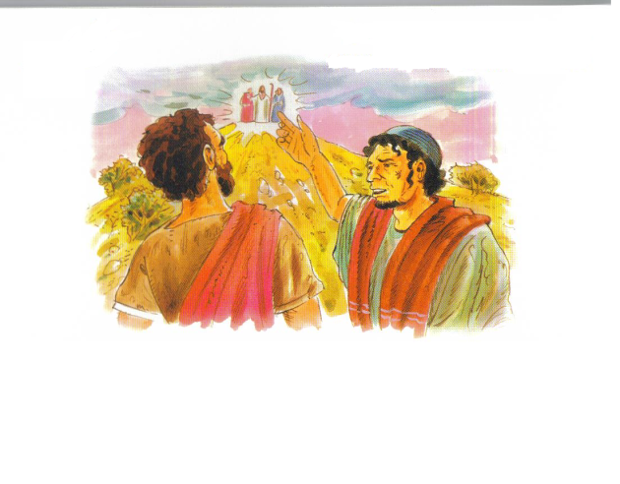

[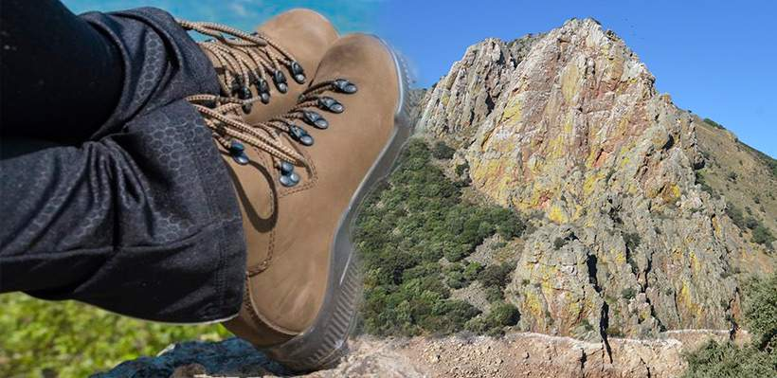](https://www.google.es/url?sa=i&url=https://lapuertademonfrague.com/mejores-botas-de-senderismo-para-mujeres/&psig=AOvVaw3Zh1uyqPwrNh36mXG2k-LF&ust=1583343931352000&source=images&cd=vfe&ved=0CAIQjRxqFwoTCMDYsoTu_ucCFQAAAAAdAAAAABAQ)

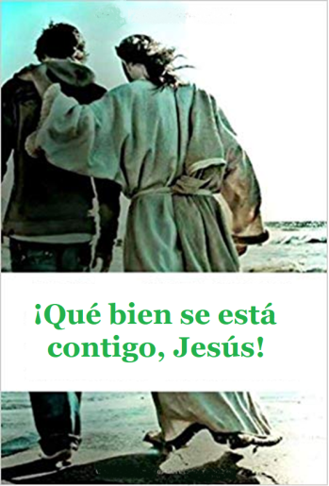



**CORESMA é camiñar**

**con AMIGOS en busca de DEUS.**

**1. VER: O mellor: estar contigo.**

-Un pai volve de vacacións cos seus dous fillos e déixalles caer esta pregunta:

|  |  |
| --- | --- |
|  | -Que foi o mellor destas vacacións? Un responde a praia? O outro responde: o mellor: estar contigo! ***Pasouvos isto algunha vez?*** |

***E coa familia ou os amigos? Por que?***

2.**XULGAR: Coresma é camiñar con amigos cara a Deus.**

-No **2º domingo de Coresma Xesús organiza unha quedada** cos tres amigos especiais Pedro, Santiago e Xoán. Soben ao monte Tabor a orar. No monte Xesús “transfigúrase”, resplandecendo, énchense de luz, maniféstaselles como fillo de Deus. Pedro dille: ***“Que bo é que esteamos aquí!”*** e oíuse a voz do Pai: ***“este é o meu Fillo, o amado, escoitádeo”.*** E ao terminar, Xesús mándalles baixar, volver á vida renovados.

-**QUE NOS QUERE DICIR XESÚS?**

**-Coresma é camiñar:** para iso hai que saír, poñer as botas, camiñar ás veces costa arriba, con sol, con cruces que nos fan dubidar. A 1ª lectura fálanos de Abrahán que se puxo en camiño… O noso é un camiño interior, de fe, deixando cousas, dando pasos…

**-Un camiño con amigos:** Xesús vai cos seus íntimos. Non imos sos, imos formando comunidade, *“ou imos xuntos ou non iremos a ningunha parte”.* Valoremos a forza do grupo.

**-Camiñamos xuntos en busca de Deus:** Xesús transfigúrase ante os tres apóstolos, enchéndoos de luz… Oen a voz de Deus: “Escoitádeo! En Coresma intensificamos a oración persoal e familiar, a lectura da Palabra… Oxalá que no Tabor da oración e en cada eucaristía digamos: *“Que ben se está contigo, Xesús! Así non iremos sos, contaremos con Xesús, a nosa forza nas costas arriba e a nosa luz nos cruces.*

**-Para baixar á vida con novo estilo: X**esús invítanos a volver á vida, pero renovados, transfigurados, cheos de luz. Subir para baixar. Encontro para darse… Que se note na vida que estivemos con el, oración e compromiso.

***Puxeches xa as botas? Que deixaches atrás?***

***Empezaches a camiñar? En que poderías mellorar na oración?***

**3.ACTUAR: Descobre o teu camiño persoal.**

**-Deus garda un sendeiro para cada un** de nós ecomo Abrahán ou os tres apóstolos temos que poñernos en marcha… Sae e pídelle que vaia contigo. Reza para atopar a súa orientación e a súa forza. -Coida a oración en grupo e en familia, leva contigo os evanxeos, participa na oración da comunidade. Ora máis. Organizade unha “quedada” de oración, falade con el con naturalidade. **-Recorda que para orar** hai que ter silencio, poñerse os cascos de Deus, aprender a oír a súa música deixando as nosas músicas, sentirnos a gusto ao seu lado, e volver á vida, transformados, cheos de Deus.

***Que ides facer?***

***¿Qué vamos a hacer?***

da”. ***¿Qué vas a hacer? ¿Y como grupo?***